Bước 1 — Xác định Entity, Attribute, Khóa chính:
Entity | Attribute cần lưu | Khóa chính (PK) đề xuất
CAN_HO | MaCH, DienTich, SoTang | MaCH
HOP_DONG_THUE | MaHD, NgayBatDau, NgayKetThuc | MaHD
KHU_VUC | MaKV, TenKV | MaKV

Bước 2 — Vẽ 2 loại quan hệ
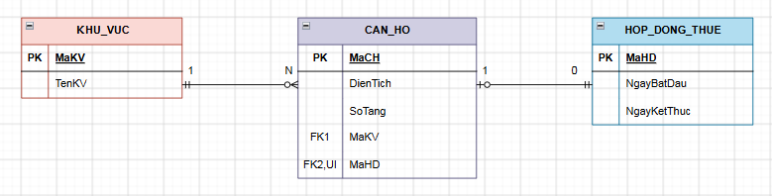

Bước 3 — Chuẩn hóa dữ liệu

1. Phát hiện lỗi vi phạm 3NF:
- Khóa chính bảng nháp: MaCH
- Cột vi phạm: Cột TenKhuVuc.
- Nguyên nhân: Vi phạm quy tắc Không có phụ thuộc bắc cầu (No Transitive Dependency) của Dạng chuẩn 3 (3NF).
  - MaKhuVuc phụ thuộc vào khóa chính MaCH ($MaCH→MaKhuVuc$).
  - TenKhuVuc phụ thuộc vào MaKhuVuc ($MaKhuVuc→TenKhuVuc$).
  - Dẫn đến TenKhuVuc phụ thuộc bắc cầu vào khóa chính MaCH thông qua MaKhuVuc ($MaCH→MaKhuVuc→TenKhuVuc$). Điều này gây ra dư thừa dữ liệu (lặp lại chữ "Quận 1", "Quận 7").

2. Đề xuất phương án tách bảng để đạt chuẩn 3NF:
Tách cột TenKhuVuc sang một bảng thực thể riêng là KHU_VUC. Bảng CAN_HO chỉ giữ lại khóa ngoại MaKhuVuc.

Bảng 1: KHU_VUC (Lưu thông tin khu vực)
MaKhuVuc (PK) | TenKhuVuc
KV01 | Quận 1
KV02 | Quận 7

Bảng 2: CAN_HO (Bảng căn hộ - đã loại bỏ TenKhuVuc)
MaCH (PK) | DienTich | MaKhuVuc (FK)
CH01 | 45 | KV01
CH02 | 60 | KV01
CH03 | 50 | KV02

